Übersicht | X-oil | Menü | Programme | Glossar | Themen | Update

X-oil

Stammdaten TKA-Artikel [xo214], MP 4-3-12

Inhalt
Als TKA-Artikel werden in X-oil Artikel bezeichnet, die automatisch als eigene Position einem Auftrag hinzugefügt werden, ohne Zutun des Anwenders. Typische Anwendung ist der Gefahrengutaufschlag. Mit dem vorliegenden Programm definieren Sie, welcher TKA-Artikel unter welchen Bedingungen automatisch in einen Kundenauftrag einzubauen ist.
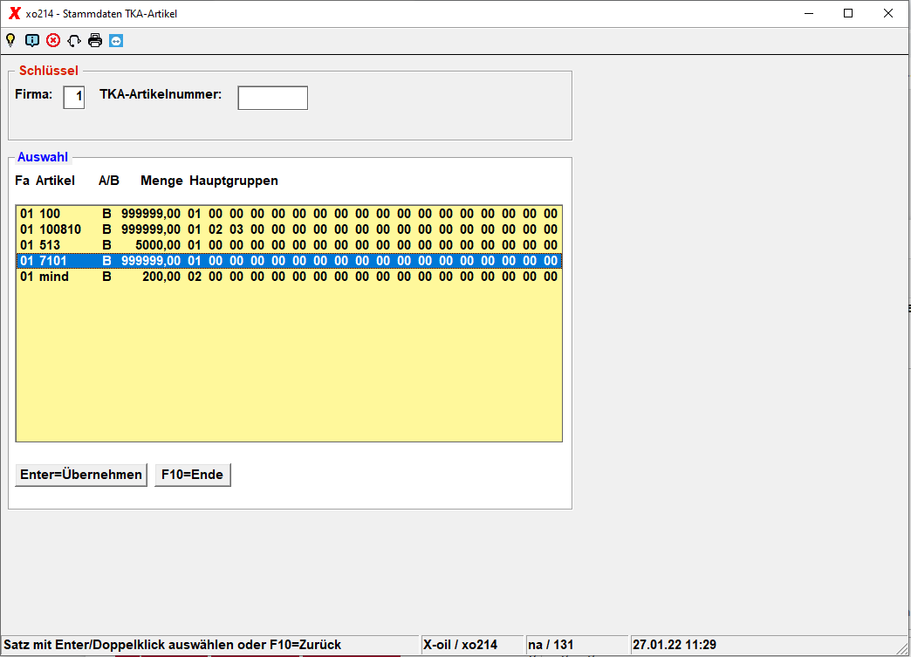

Firma
0 = alle Firmen

TKA-Artikelnummer
Eingabe einer Artikelnummer Drücken von F2. Hier dann Auswahl mit Doppelklick oder ENTER-Taste.
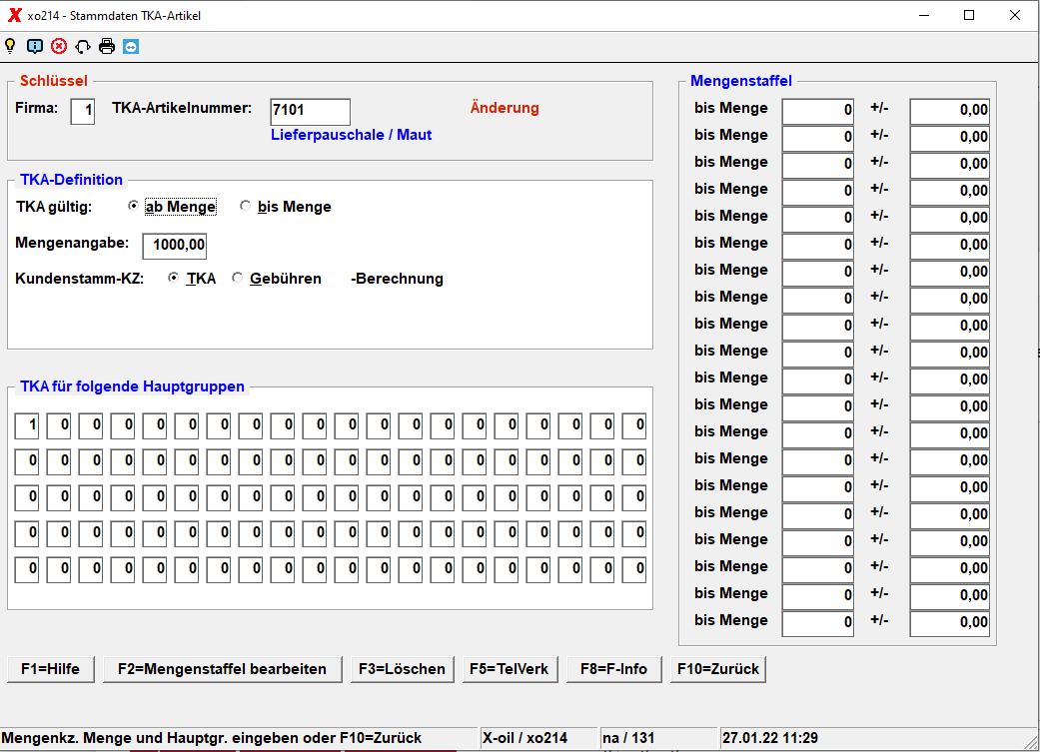
Auswahl 'A'b oder 'B'is Menge
Eingabe der Menge
TKA-Artikel ist gültig für maximal 100 Hauptgruppen
Eingaben mit ENTER-Taste speichern ODER Mit F10 zurück zur Artikelauswahl
Voraussetzungen:
TKA-Artikel existiert in X-oil
TKA-Artikel ist im Artikelstamm (4-3-1) auch als TKA-Artikel gekennzeichnet (4-3-1 Artikelstammsatz, unter dem Unterpunkt „Preise“ muss der Artikel auf „Aufschl.Artikel = J“ stehen!)
Funktionstasten:
- F1 = Hilfe
- F2 = Anzeige aller bereits gepflegten TKA-Artikel (Pro Firma oder auch für alle Firmen möglich ⇒ Firma = 0!)
- F3 = TKA-Artikel löschen
- F5 = Aufruf Telefonverkauf
- F8 = Firmen-Informationen
- F10 = Eine Eingabemaske zurück, bzw. Programmabbruch
- ENTER = Weiter, bzw. Eingabe speichern

Verknüpfung TKA-Artikel mit Hauptprodukt
Damit der TKA Artikel bei den Bestellungen automatisch an den Hauptartikel als Position 2 angehängt wird, sollten folgenden Einstellungen vorgenommen werden.

Artikelstamm Hauptartikel (MP 4-3-1)
Der Hauptartikel (z.B Heizöl) braucht im Artikelstamm (MP 4-3-1) unter „5 Preise“ die Einstellung „Aufschl.Automatik“ auf „Ja“ und „Aufschl.Artikel“ auf „Nein“

Artikelstamm TKA-Artikel (MP 4-3-1)
Beim TKA-Artikel sind die Einstellungen für „Aufschl.Automatik“ und „Aufschl.Artikel“ ebenfalls zu setzen. Allerdings umgekehrt. „Auschl.Automatik“ auf „Nein“ und „Auschl.Artikel“ auf „Ja“

Artikel verknüpfen (MP 4-3-12)
Unter dem Menüpunkt 4-3-12 „TKA-Artikel“ wird der Hauptartikel (z.B Heizöl) mit dem Aufschlagsartikel (z.B Maut) miteinander verknüpft. Wie oben beschrieben die TKA-Artikelnummer eingeben. Um den Aufschlagartikel mit den Hauptartikeln zu verknüpfen bitte die Einstellung „ab Menge“ auswählen und die Hauptgruppe des Hauptartikels unter Hauptgruppen angeben. Es ist auch möglich mehrere Hauptgruppen anzugeben, dann gilt der Aufschlagartikel für alle Artikel dieser Hauptgruppen, welche im Artikelstamm „Aufschl.Automatik“ auf „Ja“ gesetzt ist.

Preiseinheit des Aufschlagartikels
Wird die Preiseinheit „5 pro Stk“ und als Inhalt Liter oder Kilo 1 verwendet im Aufschlagartikel (z.B Maut) dann wird ein fixer Wert pro Bestellung des Hauptartikels angehängt.
Wird eine andere Preiseinheit wie zum Beispiel „2 pro 1 (Liter/Kilo)“ oder „0 pro 100 (Liter/Kilo)“ verwendet, dann ist der VK Preis im Artikelstamm des Aufschlagsartikel abhängig vom Hauptartikel.
Übersicht | X-oil | Menü | Programme | Glossar | Themen | Update

